Новая жизнь, своя семья и дело
(Инфоцентр Полтавский район, 24 июня 2019 года)

Иван Граф, переселенец с Украины, за год нахождения в Полтавском районе успел создать семью и свое маленькое дело. Редактор Инфоцентра встретился с молодым предпринимателем и расспросил его о мотивах переезда, первых впечатлениях от пребывания в России, планах на будущее.
Встреча с молодым человеком состоялась в кафе, которое Иван Граф открыл в Полтавке в феврале этого года. В условленное время у порога заведения, которое не так просто отыскать, гостя (то есть автора) ждал хозяин – приветливый молодой человек.
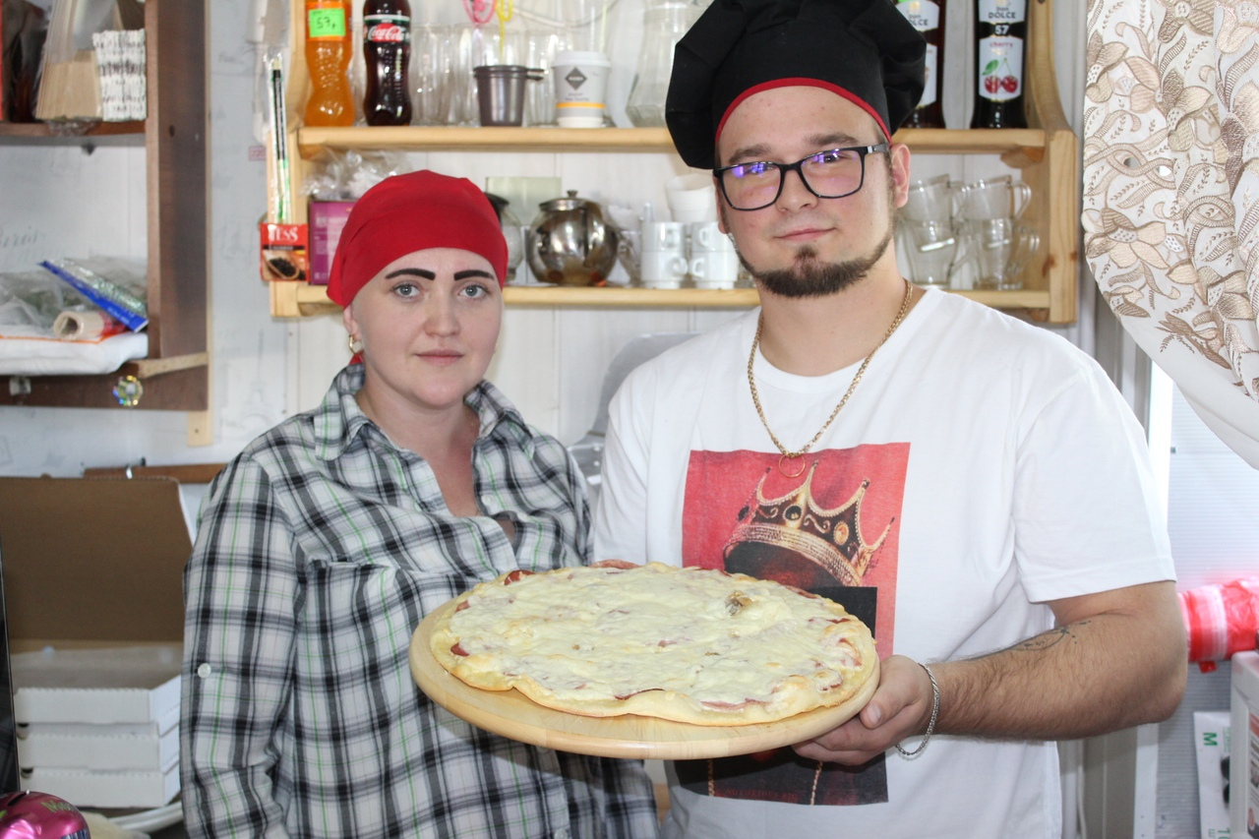

«Я РЕШИЛ ВСЕ КАРДИНАЛЬНО ИЗМЕНИТЬ»
Ивану 22 года. Родом парень из города Новомосковска, что в Днепропетровской области (сейчас ее пытаются переименовать в Сичеславскую), Украина. По образованию технолог приготовления пищи 5-го разряда. Профессию Иван получал в Днепропетровском технолого-экономическом колледже. Он вспоминает, что будучи студентом ему посчастливилось работать на знаменитом музыкальном фестивале «КаZантип», который проходил в Крыму. После окончания учебы, не найдя стабильного заработка, пошел служить по контракту в украинскую армию, по профессии. Сначала был поваром в солдатской столовой, а потом заведующим. Закончив службу, молодой человек опять столкнулся с проблемой устройства на работу. В этот момент в далекую Омскую область его позвал отец, который приехал в регион тремя годами раннее и устроился на один из заводов. По словам Ивана, долго размышлять о переезде не пришлось.
- Я думал, но сомнения меня не терзали. Это был рациональный выбор. С работой было трудно, а мне хотелось и жилье свое, и машину. Там (на Украине — прим. ред.) попробовать осуществить свои планы, увы, у меня не получилось. Поэтому я решил все кардинально изменить. Взял билет до Москвы – отец помог – а оттуда самолетом уже сюда, – делится Иван.
ДО ПОЛУЧЕНИЯ ПАСПОРТА ОСТАЛИСЬ СЧИТАННЫЕ ДНИ
Приехав в Омскую Полтавку летом прошлого года, молодой человек стал участником региональной программы «Оказание содействия в добровольном переселении в Омскую область соотечественников, проживающих за рубежом». Участие в ней открывало перспективы быстрого получения российского гражданства. Для начала И. Графу пришлось собрать и падать необходимый пакет документов, потом сдать экзамены на знание российской истории и языка, и только тогда он получил разрешение на временное пребывание (РВП). Документ дал возможность легально находиться в регионе и устраиваться на работу. До получения паспорта гражданина Российской Федерации остались считанные дни, с радостью сообщает молодой человек. От украинского гражданства И. Граф отказался.
- У меня уже практически паспорт есть. Последние документы я сдал и мне сказали, что в течение 10 дней будет выдан паспорт РФ. Я уже практически гражданин России.
На вопрос почему выбрал именно Полтавский район, Иван отвечает, что здесь живут его бабушка с дедушкой, в Каменке. Поэтому по началу они то его и приютили. До получения РВП, говорит он, чтобы не слоняться без дела, помогал им по хозяйству.
ГРАНТ ПОМОГ
Получив разрешение, Иван зарегистрировался, как индивидуальный предприниматель. Первое место работы — кинобар культурно-досугового центра «Русь». Но позже ему подсказали, что есть районный конкурс субсидий, которые дают на развитие своего дела. Иван отправил заявку в комиссию, защитил бизнес-проект и получил на его реализацию чуть более 300 тысяч рублей бюджетных средств. Эти деньги пошли на обустройство суши-бара под названием «Yoshimitsu».
- Открыть просто кафе?! Здесь такие заведения есть. Была идея открыть то, чего в Полтавке нет, – рассказывает Иван.
В небольшом помещении, которое пустовало, обустроили зону приготовления пищи, установили бойлер, раковину, сделали стойку, провели косметический ремонт, поставили столики для посетителей.
Очень помогли близкие люди, говорит с благодарностью Иван.
По словам молодого человека, если бы не выделенные средства, ему наверняка пришлось бы искать работу за пределами Полтавского района, после получения гражданства. А так, пока все складывается удачно, уверен И. Граф.
СЕМЕЙНОЕ ДЕЛО ПРИНОСИТ ДОХОД
В баре продаются суши, которые готовит только хозяин. В меню заведения более 30 видов этого блюда. За наггетсы, картофель фри и пиццу отвечает Юлия, избранница Ивана. Поэтому бизнес молодого человека смело можно назвать семейным. Пара официально хоть и не расписана, но считает себя семьей, в которой, к слову, уже ждут пополнение. Говоря о рентабельности своего предприятия И. Граф рассказывает, что дело приносит доход. Продукция пользуется спросом. За пять месяцев работы появилась устоявшаяся клиентура.
В планах молодого бизнесмена в ближайшее время увеличить пропускную способность заведения. На дворе лето, а это обстоятельство можно выгодно использовать. Уже заказана уличная палатка, которую поставят рядом с кафе. Все согласования с администрацией поселения достигнуты, говорит молодой человек.
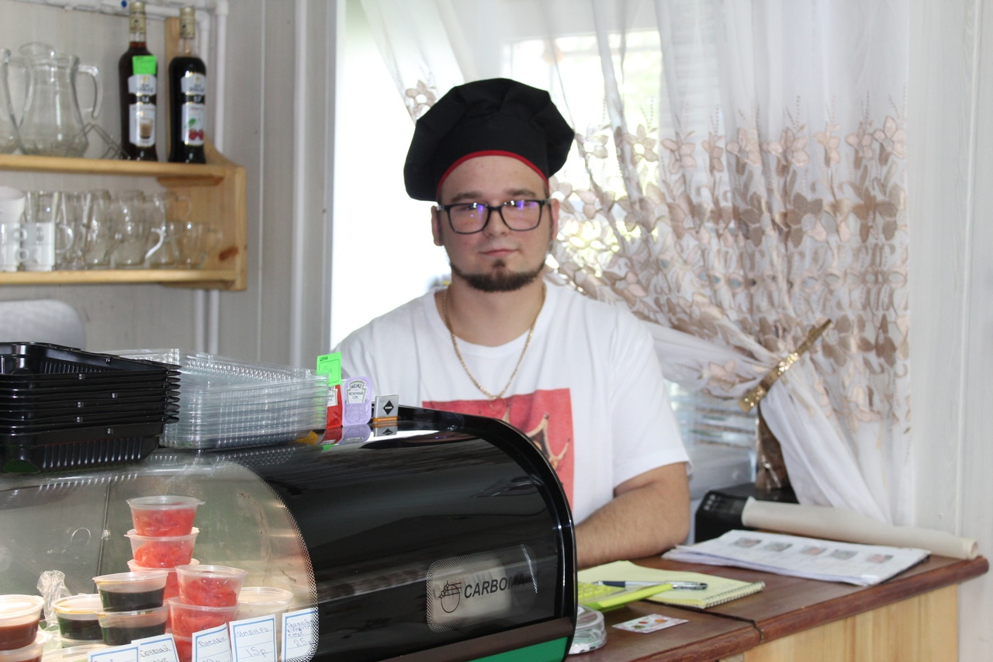
Еще предприниматель планирует принять двух поваров, девушек — выпускниц Полтавского агротехнологического техникума. Сейчас они заканчивают обучение, готовятся к выпуску. Стоит сказать, что у Ивана в кафе уже проходил стажировку один из студентов техникума. Молодой предприниматель остался доволен сотрудничеством с ним.
ДУМАЛ НЕ ПРИМУТ
На вопрос о первых впечатлениях от переезда городского жителя в село Иван, улыбаясь, отвечает, что в бытовом плане различия не значительные. Главные отличия в менталитете.
- Я переживал. Мне казалось меня здесь не примут. Но опасения оказались напрасными, – говорит предприниматель.
Несмотря на крутой поворот в жизни, Иван не потерял связь с родными и друзьями, оставшимися на Украине.
- Очень интенсивно созваниваемся. Каждый день с кем-то разговариваю. Все помнят, все звонят, даже в гости некоторые хотят приехать на следующий год.
Алексей Пелих

